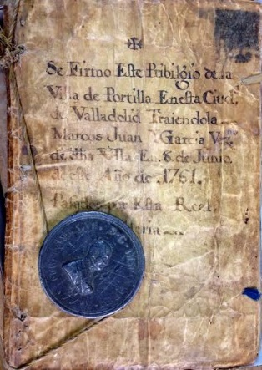
II CONGRESO INTERNACIONAL DE JÓVENES INVESTIGADORES UNIVERSIDAD DE LEÓN

FORMULARIO DE SOLICITUD DE INSCRIPCIÓN

APELLIDOS, NOMBRE
DNI
UNIVERSIDAD O ENTIDAD DE ORIGEN
E-MAIL DE CONTACTO

DIRECCIÓN
POBLACIÓN
CÓDIGO POSTAL
PROVINCIA
PAÍS

Marque con una cruz su papel en el congreso:
COMUNICANTE (Cuota 25 €) TÍTULO DE LA COMUNICACIÓN: ………………………………………………………………………………………………………………………………………………………………………………………………………………………………………………………………………………………
PRESENTA POSTER (Cuota 20 €) TÍTULO DEL POSTER:
………………………………………………………………………………………………………………………………………………………………………………………………………………………………………………………………………………………
ASISTENTE (Cuota 15 €)

FORMA DE PAGO: el ingreso de la cuota correspondiente se realizará en la cuenta bancaria de Caja España ES 7821084200800030101719, indicando en el concepto II Congreso Mundo Hispánico y el nombre de la persona inscrita. El resguardo del pago será enviado junto con la hoja de inscripción a la Secretaría Técnica del Congreso.
SECRETARÍA TÉCNICA: c.jovenesinvestigadores.ule@gmail.com

